LA HOTTE DU PERE NOËL

Dans la hotte du père Noël
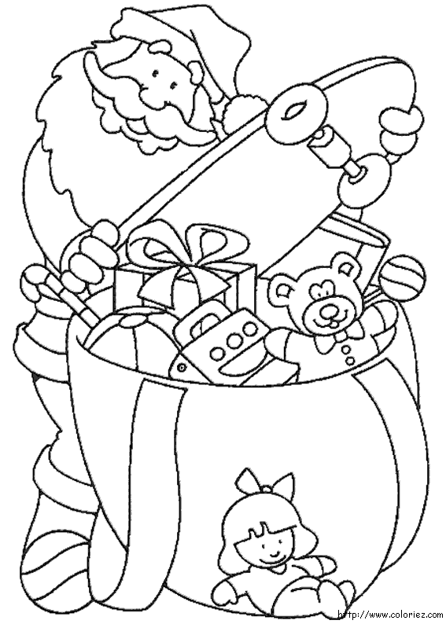
Il y a un ourson à bretelles
Pour Annabelle,
Deux châteaux forts
Pour Victor
Trois marionnettes à fils
Pour Cécile
Et quatre masques de dragons futés
Pour Timothée
Et puis, dans la hotte du Père Noël
Il y a cinq boîtes de caramels.
Pour qui donc, je me le demande ?
Pour la Mère Noël, cette gourmande!

Mymi Doinet
- Entoure le titre de la poésie en rouge et le nom de son auteur en bleu.

- Colorie de la même couleur les rimes identiques dans la poésie.

- Continue avec ton prénom. Complète ces vers :

Dans la hotte du père Noël
Il y a ………………………………
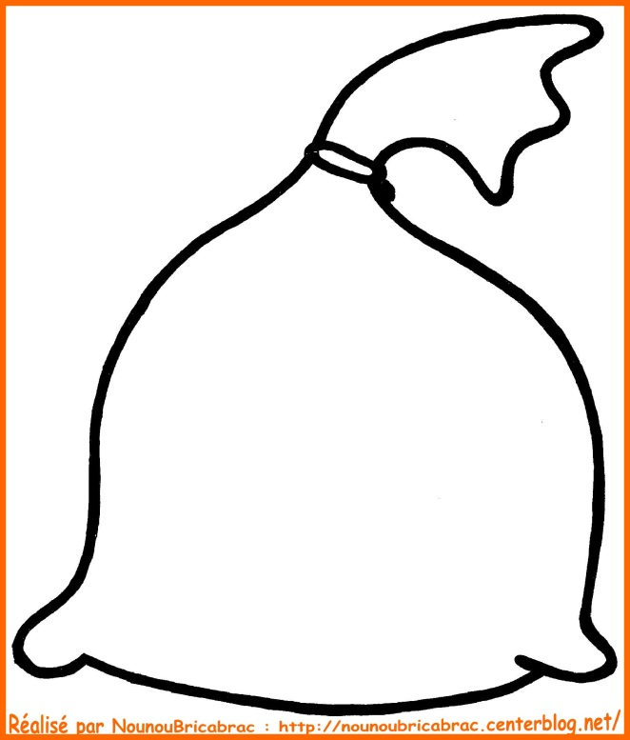
Pour ………………………………
- Dessine l’objet que tu
as ajouté dans la hotte
du Père Noël :

